企业增值税发票数据分析系统

系统设计说明

编制： | 黄伟鹏（20142966）
审查： | 软件工程系 | 黄梓轩（20142980）
审查： | 信息科学与技术学院 | 王建民

文档说明
本文档旨在根据系统客户需求规格说明提出的系统功能要求，结合待开发系统所处环境及资源配置情况，对系统进行面向对象的分析，形成系统分析说明文档，为系统设计做好准备。

文档控制
文档作者：黄伟鹏
创建日期：2017年06月10日
确认日期：2016年06月13日
当前版本：1.0

修订历史记录
版 本 | 日 期 | A/M/D | 修订者 | 修 订 说 明
V1.0 | 2016.6.1 | A | 刘立嘉
（A-添加，M-修改，D-删除）

文件归档
归 档 编 号 | 归 档 时 间 | 发 给 用 户 时 间

目 录
1 引言 5
1.1编写目的 5
1.2项目背景 5
1.3术语定义 6
2软件产品的一般性描述 7
2.1运行环境 7
2.3系统业务需求用例描述 7
3系统结构分析 8
3.1系统静态结构关系分析说明 8
3.2系统体系结构分析说明 8
3.3系统部署分析说明 8
4系统功能行为分析 9
4.1系统业务流程说明 10
4.2系统交互说明 10
4.3系统对象状态演化说明 11

1 引言

1.1编写目的
本文档根据《同城物流信息服务平台系统软件需求规格说明书》内列出的各项功能需求进行全面、细致的设计。本文档为编码人员正确实施项目的编码提供了依据和指导，并为软件的集成测试和单元测试提供测试依据。
本文档的预期读者为中间用户（软件的管理人员、设计人员、开发人员、测试人员、维护人员）。

1.2项目背景
（1）系统名称：企业增值税发票数据分析系统
（2）系统用户：企业财务管理人员或者运营管理层
系统功能：对企业的销项发票数据、进项发票数据进行管理，并根据进销项数据比对，分析企业的经营情况，出具分析报表，给出适当的意见。
（3）系统应用的描述：
1）企业增值税发票数据分析系统可以智能的分析数据的关系，让用户的操作更加方便，更加不容易出错，减少用户因为各种错误所导致的损失，有利于企业根据分析报表适时进行税收筹划，调整经营策略。
2）企业增值税发票数据分析系统的目标：更好的、更方便的、更正确的、更智能的进行分析增值税数据分析。
3）企业增值税发票数据分析系统最终目标：可以通过复杂的算法智能分析系统中的数据，然后分门别类的将这些数据呈现在用户面前，并给出智能建议。

1.3术语定义
用例图：用例图是指由参与者（Actor）、用例（Use Case），边界以及它们之间的关系构成的用于描述系统功能的视图。用例图（User Case）是被称为参与者的外部用户所能观察到的系统功能的模型图，呈现了一些参与者和一些用例，以及它们之间的关系，主要用于对系统、子系统或类的功能行为进行建模。
类图：类图(Class diagram)是显示了模型的静态结构，特别是模型中存在的类、类的内部结构以及它们与其他类的关系等。类图不显示暂时性信息。
结构包图：包图主要用来表现包和它所包含元素的组织, 包图最常用的用途是用来组织用例图和类图, 尽管它不局限于这些UML元素.
部署图：用来显示运行时系统的结构，同时还传达构成应用程序的硬件和软件元素的配置和部署方式。
活动图：活动图（动态图）是阐明了业务用例实现的工作流程。
状态图：是描述一个实体基于事件反应的动态行为，显示了该实体如何根据当前所处的状态对不同的事件做出反应。

2软件产品的一般性描述

2.1运行环境
包括软件运行环境、网络和硬件运行环境等。
硬件：CPU：Intel 双核 @ 2.50GHz或以上(CPU越高越好，运行越流畅)
硬盘：40G以上
内存： 1G以上
显示器：分辨率1024*768或以上；
网络：因特网（联网）；
网络带宽：要求512K带宽；建议2M以上；
运行环境：Tomact7及以上版本。My Eclipse 10.7
数据库：SQL Server 2008 R2

2.3系统业务需求用例描述
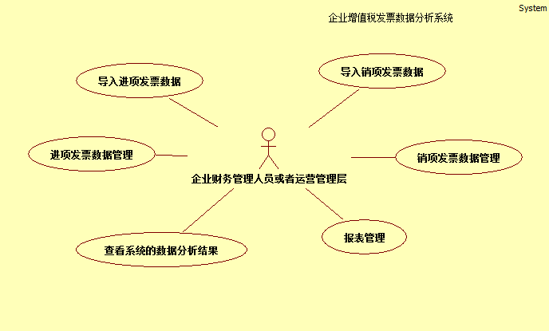
企业增值税发票数据分析系统用例模型图

3系统结构分析

3.1系统静态结构关系分析说明
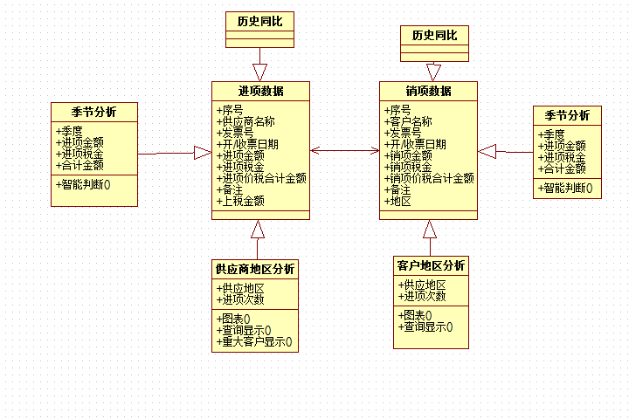
企业增值税发票数据分析系统类图

3.2系统体系结构分析说明
系统结构包图分析等。

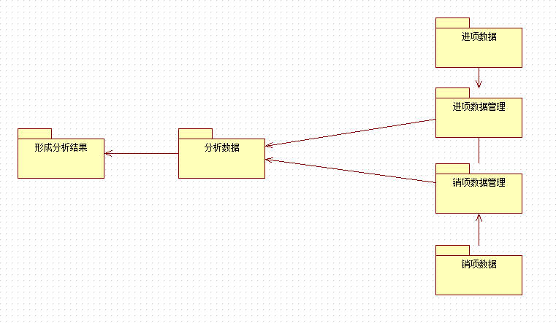

3.3系统部署分析说明
系统部署图分析等。
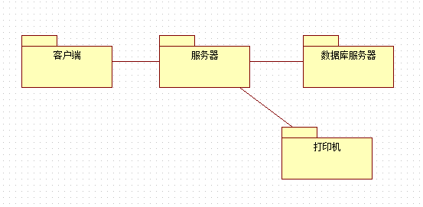

4系统功能行为分析

4.1系统业务流程说明
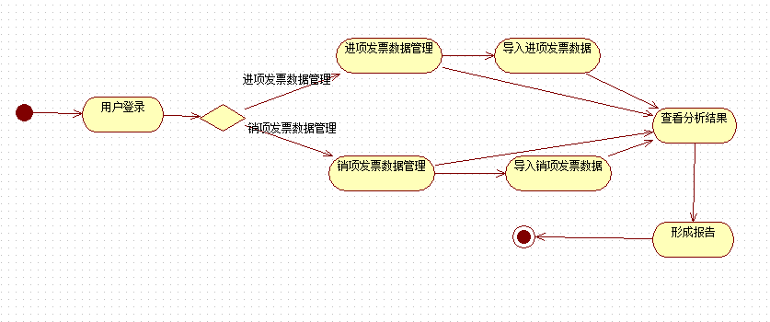
企业增值税发票数据分析系统活动图

4.2系统交互说明
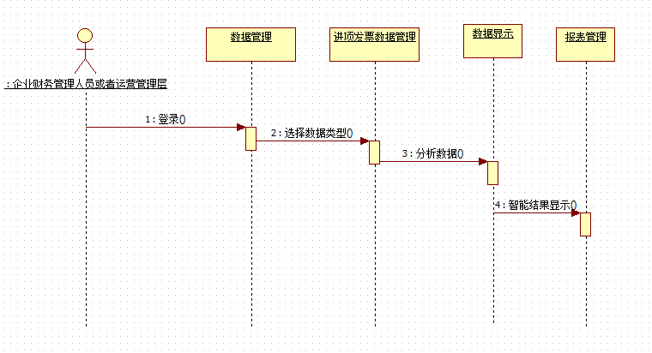
企业增值税发票数据分析系统顺序图

4.3系统对象状态演化说明
系统主要对象的状态机图模型说明等。
